Муниципальное бюджетное общеобразовательное учреждение
Дзержинская средняя школа № 1

Орловская средняя школа филиал МБОУ ДСШ№1
663700, Красноярский край,  Дзержинский район, с. Дзержинское,  пер. Новый 1А  Тел.(39167)9-02-20  E-mail: dssh_1@mail.ru  ОКОГУ 23280 ОГРН 1022400648577  ИНН 2410003062 КПП 241001001  исх.: № 105 от 23.04.2020. 2020г. | Министерство образования  Красноярского края

Отчет о выполнении предписания об устранении выявленных нарушений в рамках предмета проверки:
федеральный государственный надзор за соблюдением обязательных требований законодательства Российской Федерации об образовании.
дата выдачи 28 октября 2019г. № 39-ОДА/812/2-19-02-ПН

Государственный орган выдавший предписание:
Министерство образования Красноярского края

№  п/п | Содержание предписания | Срок исполнения | Исполнение
1. | Локальные акты: Положение о порядке и основаниях перевода и отчисления обучающихся (приказ от 31.08.2018 № 061); Положение о порядке приема граждан по образовательным программам начального общего, основного общего и среднего общего образования (приказ от 30.08.2019 № 056); Порядок оформления возникновения, приостановления и прекращения образовательных отношений между Орловской СШ филиалом МБОУ ДСШ № 1 и обучающимися и (или) родителями (законными представителями) несовершеннолетних обучающихся (приказ от 31.08.2018 № 061) принять с учетом мнения советов обучающихся, советов родителей и (или) обучающихся (при их наличии).  Локальный акт Орловской СШ филиала МБОУ ДСШ № 1 Положение о комиссии по урегулированию споров меду участниками образовательных отношений (приказ от 01.09.2013 № 079) принять с учетом мнения советов обучающихся, советов родителей и (или) обучающихся (при их наличии) | 27.04.2020 | Локальные акты рассмотрены на заседаниях Управляющего совета и совета старшеклассников. (Выписки из Протоколов представлены.)
2. | Привести в соответствие с требованиями законодательства Российской Федерации в области образования структуру и содержание учебного плана для обучающегося по адаптированной основной образовательной программе обучающихся с умеренной, тяжелой и глубокой умственной отсталостью (интеллектуальными нарушениями), тяжелыми и множественными нарушениями развития (вариант 2) от 31.08.2018 № 061, а именно:  - предусмотреть обязательный коррекционный курс «Сенсорное развитие».  Представить документы, подтверждающие реализацию обязательного коррекционного курса «Сенсорное развитие» для обучающегося с умственной отсталостью умеренной степени Андрейчикова Максима Валерьевича |  | 1.Издан приказ «О внесении изменений в Учебный план Муниципального бюджетного общеобразовательного учреждения Орловская средняя школа Дзержинского района Красноярского края на 2019– 2020 учебный год».  2.Внесены изменения в Учебный план Муниципального бюджетного общеобразовательного учреждения Орловская средняя школа Дзержинского района Красноярского края на 2019– 2020 учебный год: http://orlov.ucoz.net/index/uchebnyj_plan/0-147  3.Внесены изменения в СИПР для обучающегося с умственной отсталостью умеренной степени Андрейчикова Максима Валерьевича: http://orlov.ucoz.net/index/obrazovatelnye_programmy/0-127
3. | Представить документ, подтверждающий отсутствие (наличие) судимости у следующего педагогического работника: Мацугановой Л.И. | 27.04.2020 | Получена справка, подтверждающая отсутствие судимости у следующего педагогического работника: Мацугановой Л.И.Копия (справка прилагается).
4. | Привести в соответствие с законодательством Российской Федерации об образовании содержание подразделов официального сайта Орловской СШ филиала МБОУ ДСШ № 1, расположенного по адресу: http://orlov.ucoz.net, а именно:  - в подразделе «Образование» разместить сведения об основной общеобразовательной программе начального общего образования от 30.08.2019 № 058 (1-4 классы – 19); основной общеобразовательной программе основного общего образования от 30.08.2019 № 058 (5-9 классы – 20); адаптированной основной образовательной программе обучающихся с умеренной, тяжелой и глубокой умственной отсталостью (интеллектуальными нарушениями), тяжелыми и множественными нарушениями развития (вариант 2) от 31.08.2018 № 061 (2 класс – 1); адаптированной образовательной программе обучающихся с легкой степенью умственной отсталости от 30.08.2019 № 057 (5 класс – 2, 7 класс – 1); адаптированной образовательной программе обучающихся с умеренной степенью умственной отсталости от 30.08.2019 № 057 (5 класс – 1, 6 класс – 1, 7 класс - 1);  - в подразделе «Образовательные стандарты» указать гиперссылку на федеральный государственный образовательный стандарт обучающихся с умственной отсталостью (интеллектуальными нарушениями), утвержденный приказом Министерства образования и науки Российской Федерации от 19.12.2014 № 1599;  - в подразделе «Руководство. Педагогический состав» указать информацию об уровне образования педагогических работников, квалификации и опыте работы, наименовании направления подготовки и (или) специальности, данные о повышении квалификации и (или) профессиональной переподготовке (при наличии), общий стаж работы, стаж работы по специальности;  - в подразделе «Вакантные места для приема (перевода)» разместить актуальную информацию о численности обучающихся по состоянию на 01.09.2018 г.  Также на сайте Орловской СШ филиале МБОУ ДСШ № 1 в специальном разделе «Сведения об образовательной организации» разработать обязательный подраздел «Стипендии и иные виды материальной поддержки».  На официальном сайте МБОУ ДСШ № 1 в сети «Интернет» по адресу: http://dz1shkola.ucoz.ru в подразделе «Структура и органы управления образовательной организацией» указать информацию о наличии филиала в структуре МБОУ ДСШ № 1 | 27.04.2020 | 1.Сведения о программах размещены:  http://orlov.ucoz.net/index/obrazovatelnye_programmy/0-127  2.ФГОС обучающихся с УО (интеллектуальными нарушениями) добавлен: http://orlov.ucoz.net/index/obrazovatelnye_standarty/0-136  3.Внесены изменения подраздел «Руководство. Педагогический состав»: http://orlov.ucoz.net/index/personalnyj_sostav_pedagogicheskikh_rabotnikov_s_ukazaniem_urovnja_obrazovanija/0-208  4. Внесены изменения подраздел «Вакантные места для приема (перевода)»: http://orlov.ucoz.net/index/vakantnye_mesta/0-141  5. В разделе «Сведения об образовательной организации» разработан обязательный подраздел «Стипендии и иные виды материальной поддержки». http://orlov.ucoz.net/index/stipendii_i_inye_vidy_materialnoj_podderzhki/0-248  6. На официальном сайте МБОУ ДСШ № 1 в сети «Интернет» по адресу: http://dz1shkola.ucoz.ru в подразделе «Структура и органы управления образовательной организацией» указана информация о наличии филиала в структуре МБОУ ДСШ № 1  http://xn---1-6kcbrghglucmvswt6jof.xn----btbhm0bn.xn--p1ai/svedeniya-ob-obrazovatelnoy-organizatsii/struktura-i-organyi-upravleniya-obrazovatelnoy-organizatsiey/
5. | Представить подтверждение наличия у заведующей Орловской СШ филиала МБОУ ДСШ № 1 Фроленко Л.И.  высшего профессионального образования по направлениям подготовки «Государственное и муниципальное управление», «Менеджмент», «Управление персоналом» либо необходимого дополнительного профессионального образования (переподготовки) в области государственного и муниципального управления, менеджмента и экономики | 27.04.2020 | Имеется диплом о профессиональной переподготовке по программе «Руководство и управление образовательной организацией». (Копия прилагается).
6. | Обновить раздел VI Паспорта доступности Орловской СШ филиала МБОУ ДСШ № 1 в части мероприятий необходимых для приведения условий предоставления услуг в соответствие с требованиями законодательства Российской Федерации об обеспечении их доступности для инвалидов, срокам и объемам работ | 27.04.2020г. | Паспорт доступности обновлен. Копия прилагается

Директор школы: Штарк Юлия Леонидовна _________________
(Должность) (Подпись) (Ф.И.О.)
(М.П.)

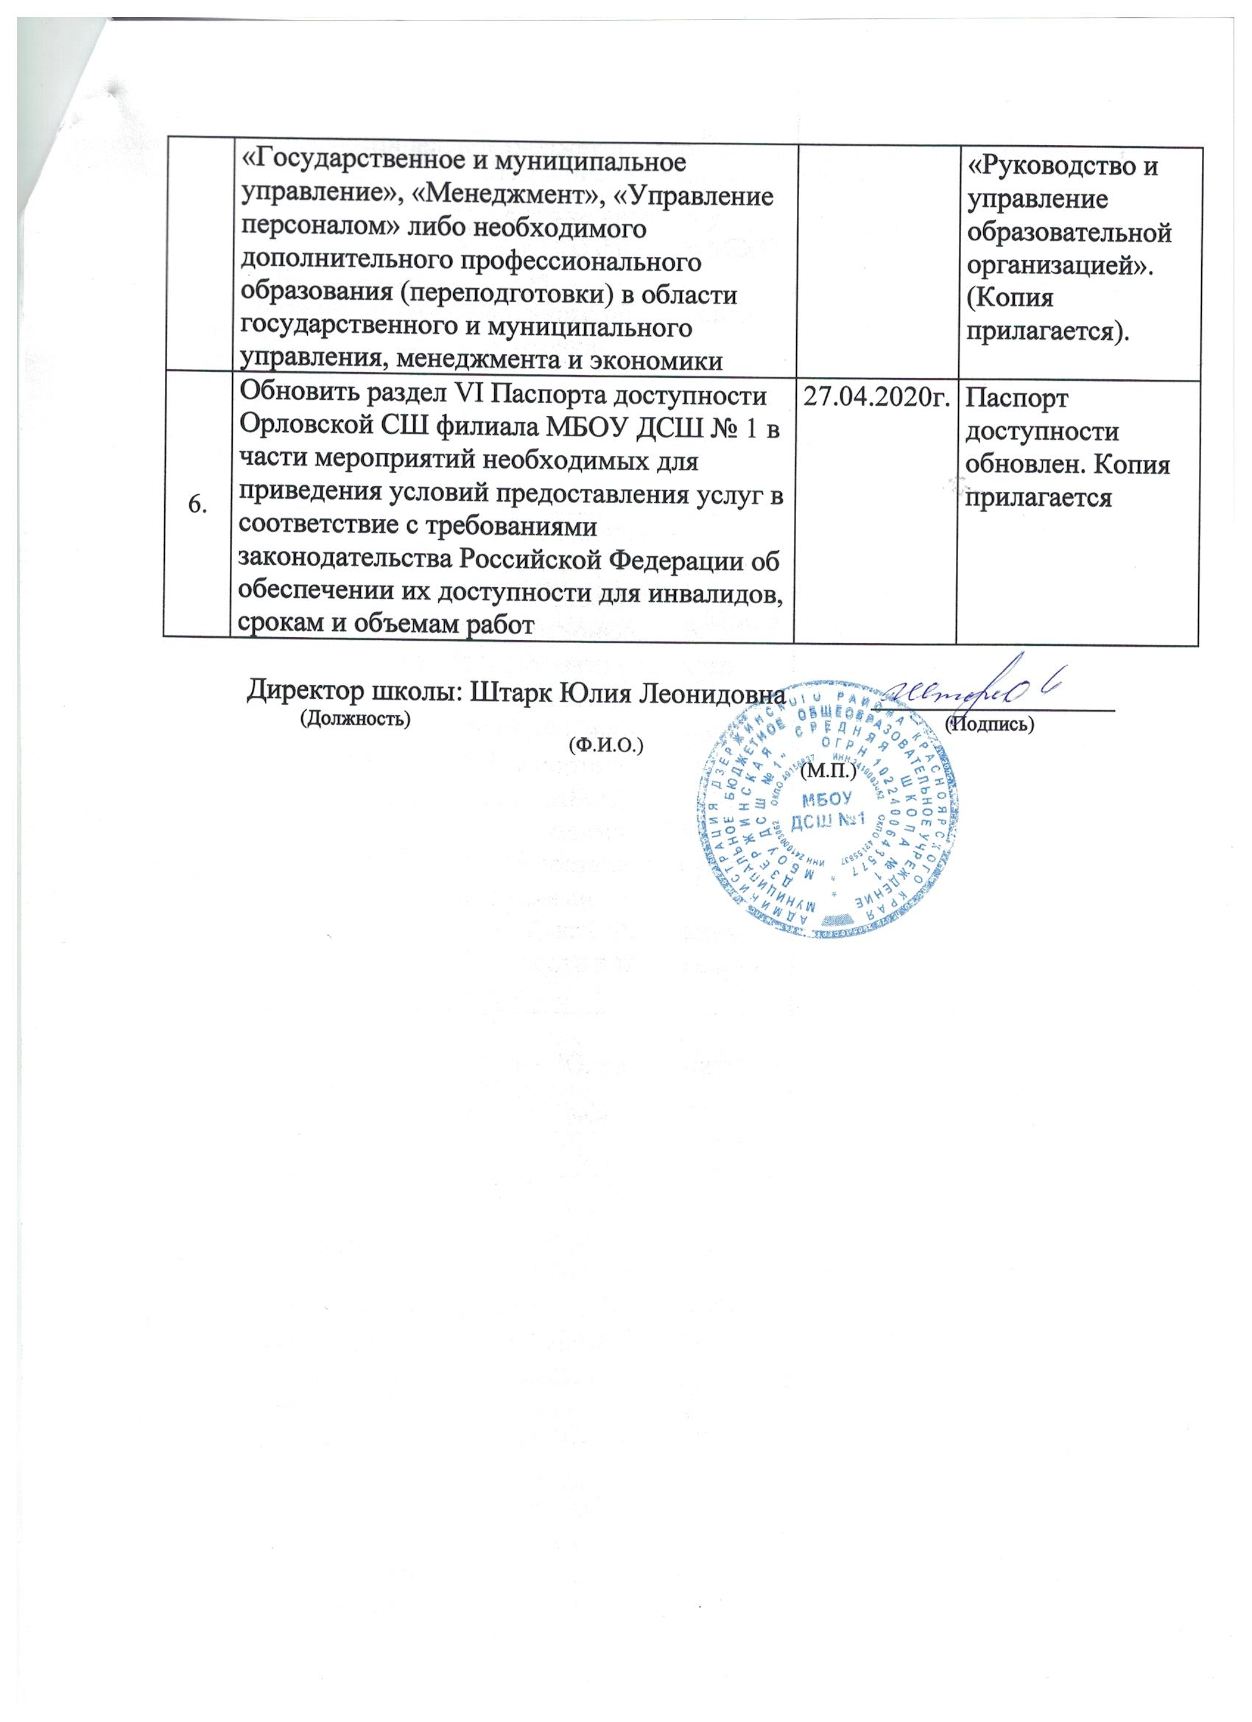

Муниципальное бюджетное общеобразовательное учреждение
Дзержинская средняя школа № 1

Орловская средняя школа филиал МБОУ ДСШ№1
663700, Красноярский край,  Дзержинский район, с. Дзержинское,  пер. Новый 1А  Тел.(39167)9-02-20  E-mail: dssh_1@mail.ru  ОКОГУ 23280 ОГРН 1022400648577  ИНН 2410003062 КПП 241001001  исх.: № 104 от 23.04.2020г. | Министерство образования  Красноярского края

План мероприятий по устранению выявленных нарушений лицензионных требований, предъявляемых к лицензиату при осуществлении образовательной деятельности по Предписанию № 39-ОДА/812/2-19-02-ПЛ
дата выдачи 28 октября 2019г.

Государственный орган выдавший предписание:
Министерство образования Красноярского края

№  п/п | Содержание предписания | Срок исполнения | Мероприятия
1. | Принять все возможные и необходимые меры по обеспечению переоформления лицензии на осуществление образовательной деятельности МБОУ ДСШ № 1 с целью указания в приложении к лицензии адреса места осуществления образовательной деятельности: 663723, Красноярский край, Дзержинский район, село Орловка, городок Школьный, дом 11 (место нахождения Орловской СШ филиала МБОУ ДСШ № 1) | 25.12.2020 | Приложение к Лицензии получено 07.11.2019г Копия прилагается.
2. | Обеспечить соответствие педагогического работника должности «учитель-дефектолог» | 25.12.2020 | Учитель- дефектолог Тумарева Екатерина Васильевна имеет диплом о профессиональной переподготовке по программе «Дефектология в образовательной организации»- Диплом 342405843188, рег.номер ППК-1306, датат выдачи 17.01.2018г., в данный момент проходит курсы повышения квалификации (справка прилагается), по перспективному плану дата аттестации на соответствие должности – 18.12.2020г.
3. | Принять все возможные и необходимые меры по обеспечению получения лицензиатом положительного санитарно – эпидемиологического заключения на предмет возможности реализации образовательных программ начального общего, основного общего и среднего общего образования по адресу места осуществления образовательной деятельности (663723, Красноярский край, Дзержинский район, село Орловка, городок Школьный, дом 11) | 25.12.2020 | По итогам плановой проверки Роспотребнадзора имеется Предписание. План мероприятий по устранению замечаний прилагается.  В случае устранения всех замечаний, школа подаст заявление на получение положительного заключения на предмет возможности реализации образовательных программ начального общего, основного общего и среднего общего образования
Директор школы: Штарк Юлия Леонидовна _________________
(Должность) (Подпись) (Ф.И.О.)
(М.П.)

